Zaubersterne & Schneeflocken für Zuhause

Benötigt wird ein A3 oder A4 Blatt

Das Blatt diagonal falten, so dass ein rechteckiger Rest bleibt.

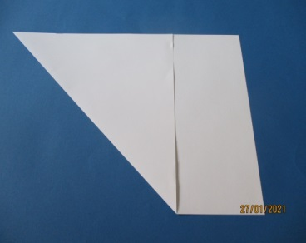

Der Rest wird abgeschnitten.

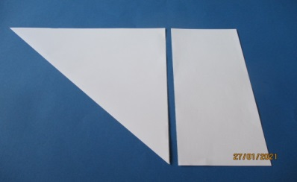

Das Dreieck wird nochmals, Ecke an Ecke, gefaltet.

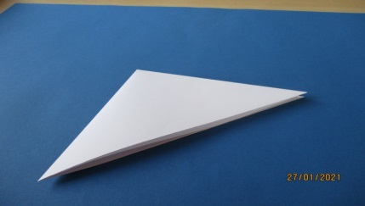

Klappt man das soeben gefaltete Dreieck auf, erkennt man eine Mittellinie.

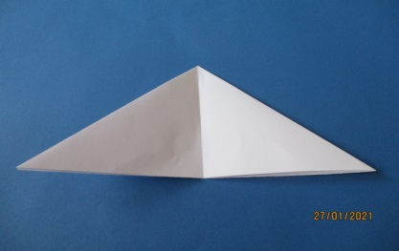
Beide Seiten des Dreiecks werden an die Mittellinie gefaltet.

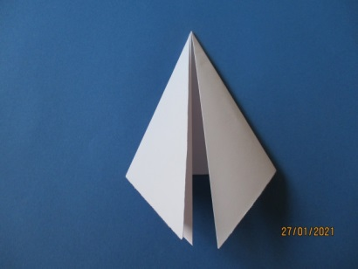

Es wird nochmal zur Mitte hin gefaltet.

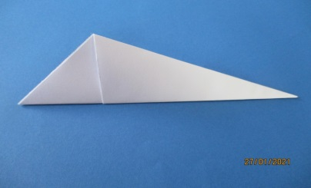

Es gibt nun 2 Dreiecke, das kleinere davon wird abgeschnitten.

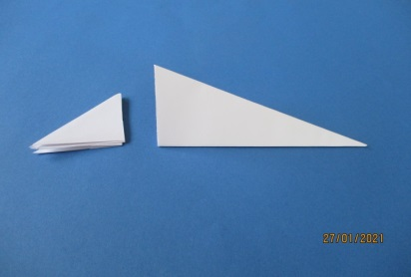

Beliebiges Muster kann aufgezeichnet und an der Kante ausgeschnitten werden.

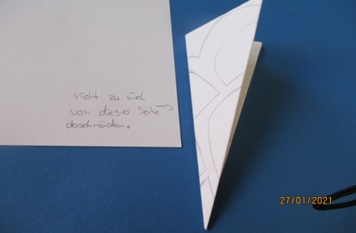

Dann nur noch auseinander falten und fertig!

